**I1-max 5 bodova (ostvareno bodova-----------)**

1**.(1-bod)** Dekadski broj 379 pretvoriti u : a)binarni; b) heksadekadski c)oktalni

2. **(1-bod)** Kodirati 248 u : a) XS-3 kodu; b)2421 kodu

3. (**2-boda**) Na ulazu digitalnog sustava primljena je riječ 010111101011 zapisana u Hammingovom kodu. Riječ ima četiri ispitna bita. Utvrditi da li je riječ ispravno pročitana, ako je poznato da je primijenjen parni paritet. Bit najmanje težinske vrijednosti zapisan je lijevo.Detektirati eventualnu pogrešku, te napisati ispravnu informacijsku riječ.

4. **(1-bod)** Napisati u 8421 kodu znamenke 1, 3, 6, 8, 9 i zaštititi ih uzdužnim i poprečnim neparnim paritetom.

**I2-max 10 bodova (ostvareno bodova-----------)**

**1.(2-boda)** Nacrtati karakteristični simbol NI logičkog sklopa sa tri ulaza, napisati tablicu kombinacija i algebarski izraz. Za nacrtani vremenski dijagram promjena ulaznih varijabli odrediti izlaznu funkciju.

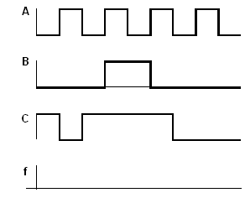

2. **(4-boda)** Nacrtati logičku shemu zadane funkcije ostvarene I, ILI i NE sklopovima.



3. **(4-boda)** Za zadanu logičku shemu napisati logičku funkciju, te tablicu stanja.

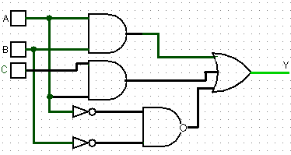

**I3-max 10 bodova (ostvareno bodova-----------)**

1. **(3- boda)** Napisati drugu stranu slijedećih zakona (aksioma i teorema) Booleove algebre:

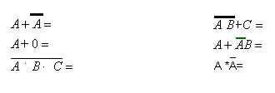

2. **(2-boda)** Pomoću pravila Booleove algebre pojednostavniti zadanu logičku funkciju:



3. **(2-boda)** Napisati tablicu stanja za zadani kanonski oblik funkcije,te napisati funkcije pomoću sume produkata:

**f(A,B,C)= Σ(0,1,3,4,5,6)**

4. **(2-boda)** Pomoću K-tablice minimizirati logičku funkciju:

**f(A;B;C)=∑(0,2,4,5,6)**

5. **(1-bod)** Objasniti razliku između minterm i maksterm logičke funkcije.

**I4-max 10 bodova(ostvareno bodova-----------)**

1.**(3-boda)** Nacrtati simbol bridom okidanog SR bistabila , napisati sažetu tablicu kombinacija. Vremenski dijagram promjena ulaznih varijabli prikazan je na slici. Nacrtati izlaz Q na predviđenoj vremenskoj osi.Qn=0

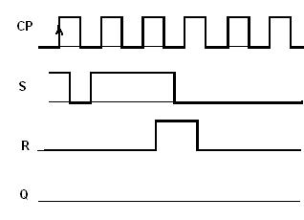

2. **(3-boda)** Za JK bistabil okidan negativnim bridom odrediti izgled signala na izlazu prema zadanim ulazima, te početnim stanjem bistabila Qn=1. Nacrtati simbol bistabila i sažetu tablicu stanja

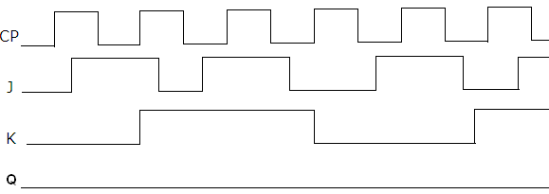

3**. (2-boda**)Nacrtati D bistabil izveden sa SR bistabilom, napisati tablicu stanja za D bistabil okidan pozitivnim bridom, simbol i odrediti izgled signala na izlazu prema zadanim ulazima, te početnim stanjem bistabila Qn=1.

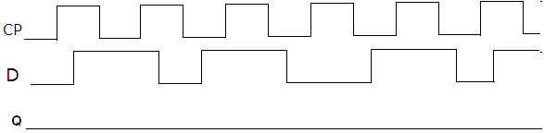

4. **(2-bod)** Nacrtati simbol negativnim bridom okidanog T bistabila, napisati sažetu tablicu stanja. Nacrtati blok shemu T bistabila izvedenog sa JK bistabilom

**I5-max 10 bodova(ostvareno bodova-----------)**

1. **(2-bod)** Serijski upisati podatak B0=B1=B2 =110 u posmačni registar izveden sa D

bistabilima, te analizirati rad prikazom tablice stanja. Nacrtati shemu spoja.

**2.(3-boda)** Nacrtati Johnsonovo brojilo izvedeno sa tri D bistabila, te analizirati rad prikazom tablice stanja i dijagramom stanja.

3. **(3-boda)** Nacrtati shemu 3-bitnog sinkronog binarnog brojila. Koristiti negativnim bridom okidane T bistabile. Zadano je početno stanje brojila: B0B1B2=101. Nacrtati valne oblike na izlazima bistabila za prva 4 taktna impulsa.



4. **(2-boda)** Nacrtati shemu trobitnog binarnog asinkronog brojila koje broji naprijed i analizirati rad prikazom tablice stanja.

**I6-max 10 bodova (ostvareno bodova-----------)**

1**.(2-bod)** Nacrtati simbol i logičku shemu dekodera 2/4, te napisati tablicu stanja.

2. **(2-bod)** Nacrtati simbol i logičku shemu multipleksora 4/1, te napisati tablicu stanja.

3. **(3-boda)** Pomoću dekodera realizirati logičku funkciju



4.**(1-bod)** Pomoću multipleksora 8/1 realizirati logičku funkciju



5. **(2-boda)** Nacrtati simbol i shemu nepotpunog zbrajala i napisati pripadajuću tablicu stanja.

**I7-max 8 boda(ostvareno bodova-----------)**

1.**(4-boda)** Nacrtati shemu DA pretvornika za pretvorbu 4-bitnog binarnog broja u analogni oblik.Označiti vrijednosti svih otpornika, ako otpornik koji odgovara najznačajnijem bitu ima vrijednost od 2kΩ. Odrediti vrijednost izlaznog napona,ako je na ulaz dovedena binarna kombinacija 101,uz napon rezolucije od 0,1V.

2. **(1-bod)** Izračunati maksimalni iznos izlaznog napona DA pretvornika, ako se za podatak 11001010 dobije na izlazu vrijednost napona od 20V, a za podatak 00000000 se dobije 0V.

3**. (3-boda**)Nacrtati shemu Wilkinsonovog AD pretvornika i na vremenskom dijagramu analizirati rad.

**I8-max 6 boda(ostvareno bodova-----------)**

1. **(3-boda)** Nacrtati matrični prikaz permanentne memorije čiji sadržaj će odgovarati rješenju zadanih funkcija: f1=A+BC ; f2= ABC f3= (A+B)*C Odrediti sadrzaj memorije na lokaciji čija je adresa 110.

**2.(1,5-boda)** Nacrtati celiju i objasniti princip rada dinamičke memorije

**3.(1,5-boda)** Objasniti osnovne pojmove vezane za organizaciju podataka na tvrdom disku